**Le processus achat/vente : constatation et comptabilisation.**

**Thème 1 – Construire une image de l’entreprise.**

**Question de gestion n°3 : Comment traduire l’activité ?**

**CONTEXTE.**

La SARL RAMENACH est un garage automobile dont l’activité est l’entretien et la réparation de véhicules automobiles légers. Elle a été créée le 01/01/1990, et elle possède un capital de 7 622 €. Son exercice comptable coïncide avec l’année civile. La TVA est au taux normal.

Actuellement, la société compte, en plus du dirigeant, six salariés : deux secrétaires, trois ouvriers (deux mécaniciens et un carrossier) et un jeune apprenti en mécanique.

Vous vous intéressez à quelques évènements qui vont impacter la comptabilité de la SARL RAMENACH.

Extraits du plan comptable de l’entreprise :

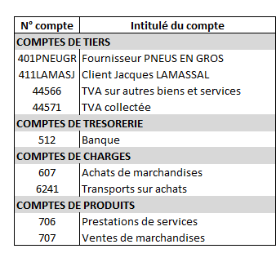

**I – Processus achat/vente et Facture simple.**

Le 24/10/2014, M. LAMASSAL se rend au garage RAMENACH : la saison hivernale approchant, il doit changer ses pneus hiver trop usés de l’année passée.

***M. LAMASSAL****: Bonjour Mme LEFIER !*

***Mme LEFIER (secrétaire)****: Bonjour M. LAMASSAL ! Que puis-je faire pour vous ?*

***M. LAMASSAL****: Il est temps d’équiper mon véhicule de ses pneus hiver. Par contre, ceux que j’avais l’année dernière sont trop usés, il faudrait les changer. Pouvez-vous me faire un devis ?*

***Mme LEFIER****: Je regarde dans mon fichier la marque des pneus que vous aviez précédemment. Il s’agit de pneus CONTINENTAL 165/65/R15, voulez-vous conserver cette même marque ? Il vous faut bien les quatre pneus ?*

***M. LAMASSAL****: Oui, il me faut bien quatre pneus, et je vais conserver cette marque qui m’a donné entière satisfaction jusqu’à présent.*

***Mme LEFIER****: Par contre, je ne les ai pas en stock actuellement. Je contacte mon fournisseur pour savoir quand je pourrai être livrée.*

***(Appel téléphonique de Mme LEFIER à la SARL PNEUS EN GROS : livraison des quatre pneus CONTINENTAL possible lundi 27/10/2014 au prix HT de 61,10 € le pneu – Bon de commande envoyé)***

***Mme LEFIER****: Je peux avoir les pneus pour le lundi 27 octobre. Cela vous convient-il ?*

***M. LAMASSAL****: Oui, et à combien va s’élever le devis ?*

***Mme LEFIER****: Entre le prix de pneus, l’équilibrage, le remplacement des valves et le montage, cela fera 561,44 €.*

***M. LAMASSAL****: Très bien, j’accepte le devis. Peut-on fixer le rendez-vous pour l’intervention le mercredi 29 octobre à 10 h ?*

***Mme LEFIER****: Oui, le créneau est libre.*

***M. LAMASSAL****: Parfait. Bonne journée.*

***Mme LEFIER****: Bonne journée à vous aussi, et à mercredi donc.*

Le 27/10/2014, la livraison des quatre pneus au garage RAMENACH a eu lieu. Mme LEFIER a signé le bon de livraison. La facture du fournisseur a été reçue le 28/10/2014.

Le 29/10/2014, M. LAMASSAL a amené son véhicule au garage. Les travaux ont été effectués comme prévu par M. LUC (mécanicien). Il a réglé la facture par un chèque de la Banque Populaire n° 2365894.

1. **S’agit-il d’un processus métier ou d’un processus support ?**
2. **Quels sont les acteurs internes et externes qui interviennent dans ce processus ?**
3. **Compléter le schéma évènement-résultat correspondant à ce processus.**

ANNEXE 1 : Schéma évènement-résultat.

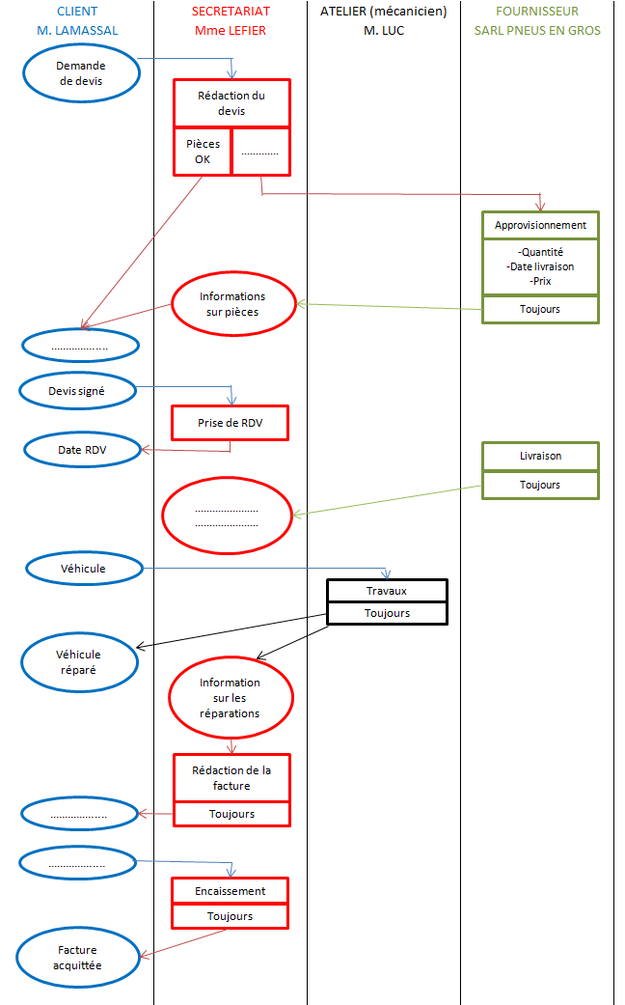

1. **Quels sont les différents documents commerciaux qui apparaissent dans ce processus ? Les définir en mettant en évidence leurs différences.**

ANNEXE 2 : Extraits de règlementation.

***Article L 123-12 du Code de Commerce.***

Toute personne physique ou morale ayant la qualité de commerçant doit procéder à l'enregistrement comptable des mouvements affectant le patrimoine de son entreprise. Ces mouvements sont enregistrés chronologiquement. […]

Elle doit établir des comptes annuels à la clôture de l'exercice au vu des enregistrements comptables et de l'inventaire. Ces comptes annuels comprennent le bilan, le compte de résultat et une annexe, qui forment un tout indissociable.

***Extrait du Mémento Comptable (article n° 327).***

Les écritures doivent être appuyées par des pièces justificatives qui doivent être conservées 10 ans.

1. **Dans la relation entre M. LAMASSAL et la SARL RAMENACH :**
   1. **Qui a l’obligation de tenir une comptabilité ?**
   2. **Quel est le rôle tenu par M. LAMASSAL ?**
   3. **Quel est le rôle tenu par la SARL RAMENACH ?**
   4. **A quel moment le patrimoine de l’entreprise est-il affecté ? Quel est le document comptable obligatoire qui va permettre de générer l’écriture comptable ?**

ANNEXE 3 : Facture du 29/10/2014.



1. **Représenter schématiquement le flux échangé entre la SARL RAMENACH et M. LAMASSAL. Préciser : s’il est monétaire ou réel, ce qui est échangé, la date et le montant de la transaction.**

M. LAMASSAL

SARL RAMENACH

1. **En se plaçant du point de vue de la SARL RAMENACH, quel est l’emploi et quelle est la ressource ? Les placer sur le schéma ci-dessus.**
2. **Est-il normal d’avoir une égalité entre emploi et ressource ?**

C’est ce que l’on appelle ……………………………………………………………….

................................................................................................................

ANNEXE 4 : Enregistrement comptable au journal de la facture du 29/10/2014.



***Article R 123-174 du Code de Commerce.***

Les mouvements affectant le patrimoine de l'entreprise sont enregistrés opération par opération et jour par jour pour le livre-journal.

Tout enregistrement comptable précise l'origine, le contenu et l'imputation de chaque donnée ainsi que les références de la pièce justificative qui l'appuie.

1. **Quels sont les montants de la facture qui apparaissent :**
   1. **Dans le compte « Client Jacques LAMASSAL » ?**
   2. **Dans le compte « Prestations de services » ?**
   3. **Dans le compte « Ventes de marchandises » ?**
   4. **Dans le compte « TVA collectée » ?**
2. **Dans le libellé de l’écriture, il est noté la facture avec son numéro. Pourquoi ?**
3. **Le compte « Client Jacques LAMASSAL » est débité pour 561,44 €. Correspond-il à un emploi ou à une ressource ?**
4. **Les comptes « Prestations de services », « Ventes de marchandises » et « TVA collectée » ont été crédités respectivement pour 66,79 €, 401,08 € et 93,57 €. Correspondent-ils à un emploi ou à une ressource ?**
5. **Compléter les principes ci-dessous.**

Un emploi s’inscrit au ……………………. du compte concerné.

Une ressource s’inscrit au ………………... du compte concerné.

Selon le principe de la partie double, on doit avoir …………………………………………….

1. **Représenter schématiquement le flux échangé entre M. LAMASSAL et la SARL RAMENACH. Préciser : s’il est monétaire ou réel, ce qui est échangé, la date et le montant de la transaction.**

M. LAMASSAL

SARL RAMENACH

1. **En se plaçant du point de vue de la SARL RAMENACH, quel est l’emploi et quelle est la ressource ? Les placer sur le schéma ci-dessus.**

ANNEXE 5 : Enregistrement comptable au journal du règlement du 29/10/2014.



1. **Quel est le compte qui est crédité ? Quel est le compte qui est débité ? A quoi correspond le montant ?**
2. **La facture et le chèque sont tous les deux émis le même jour. A votre avis, pourquoi est-on obligé de passer deux écritures distinctes ?**

Les ventes sont des produits pour l’entreprise. Ce sont des créations de biens et de services générées par l’activité de l’entreprise. Ils constituent la source d’une recette immédiate ou différée pour l’entreprise (créance), ils l’enrichissent donc.

ANNEXE 6 : Facture du 27/10/2014.



1. **Compléter la facture ci-dessus reçue par la SARL RAMENACH.**
2. **Quel est le rôle joué par la SARL PNEUS EN GROS ? Par la SARL RAMENACH ?**
3. **Représenter schématiquement le flux échangé le 27/10/2014 entre la SARL PNEUS EN GROS et la SARL RAMENACH. Préciser : s’il est monétaire ou réel, ce qui est échangé et le montant de la transaction.**

SARL PNEUS EN GROS

SARL RAMENACH

1. **En se plaçant du point de vue de la SARL RAMENACH, quel est l’emploi et quelle est la ressource ? Les placer sur le schéma ci-dessus.**
2. **Représenter schématiquement le flux échangé le 30/11/2014 entre la SARL RAMENACH et la SARL PNEUS EN GROS. Préciser : s’il est monétaire ou réel, ce qui est échangé et le montant de la transaction.**

SARL PNEUS EN GROS

SARL RAMENACH

1. **En se plaçant du point de vue de la SARL RAMENACH, quel est l’emploi et quelle est la ressource ? Les placer sur le schéma-di-dessus.**
2. **Compléter les deux écritures ci-dessous : dates, montants, libellés (sachant que le chèque envoyé par la SARL RAMENACH est le n° 6598745).**

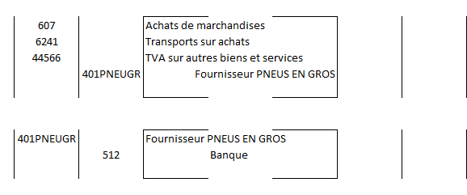

1. **Quelle est l’échéance de la dette de la SARL RAMENACH ?**
2. **Si l’on reprend l’ensemble de ces opérations :**
   1. **Quel est le montant de la TVA collectée ?**
   2. **Quel est le montant de la TVA déductible ?**
   3. **Dans l’hypothèse où la SARL RAMENACH n’aurait réalisé que ces deux opérations, quel serait le montant de la TVA à reverser à l’Etat ?**
3. **La TVA a-t-elle un impact sur le résultat de la SARL RAMENACH ? sur sa trésorerie ?**

Les achats sont des charges pour l’entreprise. Ce sont donc des consommations de biens et de services qui permettent l’activité de l’entreprise. Elles constituent la source une dépense immédiate ou différée pour l’entreprise (dette), elles l’appauvrissent donc.

**II – Facture avec remise.**

Le 15/01/2015, M. LAMASSAL se rend au garage RAMENACH : l’heure de la vidange a sonné ! Le garage propose un forfait vidange à 139 € TTC (TVA à 20 %).

Comme M. LAMASSAL est un client fidèle, une remise de 15 % sur le prix HT lui est accordée. Il règle le jour même la facture avec sa carte bancaire.

1. **Calculer le montant HT de la vidange (sans tenir compte de la remise fidélité).**

ANNEXE 7 : Facture du 15/01/2015.



1. **Compléter la facture ci-dessus remise à M. LAMASSAL.**
2. **Définir ce qu’est une remise. Rappeler également les définitions des deux autres réductions à caractère commercial.**
3. **A quoi correspond la ressource dans cette opération ? et l’emploi ? Quel est le montant de la transaction ?**

ANNEXE 8 : Enregistrement comptable au journal de la facture du 15/01/2015.



1. **Que remarque-t-on à propos du montant crédité au compte « Prestations de services » ?**
2. **Enregistrer au journal le règlement de cette facture.**



**III – Facture d’avoir.**

Le 22/04/2015, la saison hivernale étant passée, M. LAMASSAL est retourné au garage RAMENACH pour échanger ses pneus hiver contre ses pneus été. Il récupère sa facture, mais conteste un élément : le changement de balai d’essuie glace n’a pas été effectué !

Le garage constate son erreur, et établit alors une facture d’avoir.

ANNEXE 9 : Facture (de doit) du 22/04/2015.



1. **A votre avis, pourquoi la SARL RAMENACH a-t-elle été obligée d’établir une facture d’avoir (plutôt que de refaire une autre facture de doit) ?**
2. **En considérant seulement la facture de doit du 22/04/2015, quels sont les comptes qui vont être :**
   1. **Débités (emplois) ?**
   2. **Crédités (ressources) ?**
3. **Enregistrer au journal la facture de doit du 22/04/2015.**



ANNEXE 10 : Facture d’avoir du 22/04/2015.



1. **Pourquoi y-a-t’il écrit « net à déduire TTC » en pied de facture d’avoir ?**

ANNEXE 11 : Enregistrement comptable au journal de la facture d’avoir du 22/04/2015.



1. **Que constatez-vous par rapport à l’enregistrement de la facture de doit ?**
2. **Il est possible de représenter les comptes en « T ». Complétez-les des montants débités et crédités des deux écritures précédentes, et faîtes apparaître le solde de chacun (en vous inspirant de l’exemple complété du compte TVA collectée).**



Le compte est un outil dans lequel sont stockés les augmentations et les diminutions en € (emplois et ressources) d’un élément du patrimoine ou d’un élément de l’activité de l’entreprise.

Solde du compte :

-si total des débits > total des crédits alors le ……………….. est …………………………………,

-si total des crédits > total des débits alors le ……………….. est ………………………………….

1. **A l’issue de la comptabilisation de la facture d’avoir, à combien s’élève la créance du client LAMASSAL ?**
2. **Procéder à l’enregistrement comptable du paiement effectué le jour même par M. LAMASSAL (chèque n° 2365915).**



1. **A l’issue de la comptabilisation de ce règlement, à combien s’élève le solde du compte Client Jacques LAMASSAL ?**